Задание на курсовую работу по дисциплине «Электроснабжение»

Группа б1-ЭЛЭТ41з Скромных Геннадий Игоревич
ФИО Подпись Дата

Тема курсовой работы: Электроснабжение автоматизированного цеха

- Краткая характеристика объекта:
Автоматизированный цех (АЦ) предназначен для выпуска металлоизделий. Он является одним из цехов металлургического завода и имеет два основных участка: штамповочный и высадочный. На участках установлено штатное оборудование: кузнечно-прессовое, станочное и др. В цехе предусмотрены помещения: для трансформаторной подстанции, агрегатная, вентиляторная, инструментальная, для бытовых нужд и др. На штамповочном участке требуется частое перемещение оборудования.
Цеховая ТП получает электроснабжение (ЭСН) от главной понизительной подстанции (ГПП) завода по кабельной линии длиной 0,9 км, напряжение - 6 кВ. Расстояние от энергосистемы до ГПП- 18 км, линия ЭСН - воздушная.
В перспективе от этой же ТП предусмотрено ЭСН других участков с расчетными мощностями: Р_{р.доп} = 100 кВт, Q_{p.дoп} = 165 квар.
Количество рабочих смен - 2. По надежности и бесперебойности ЭСН оборудование относится к 3 категории.
Грунт в районе АЦ- супесь с температурой +22 °С. Каркас здания цеха смонтирован из блоков-секций длиной 6 м каждый.
Размеры цеха АхВхН=48х30х8 м. Вспомогательные помещения двухэтажные высотой 4 м.
Перечень оборудования АЦ дан в таблице 1.
Мощность электропотребления (Рэп) указана для одного электроприемника.
Расположение основного оборудования показано на плане (рис . 1).
Таблица 1 – Перечень электрооборудования АЦ
№ на плане | Наименование электрооборудования | Pэп, кВт | Примечание
1 | 2 | 3 | 4
1…6 | Пресс эксцентриковый типа КА-213 | 2,2
7…11 | Пресс кривошипный типа К-240 | 4,2
12…15 | Вертикально-сверлильные станки типа 2А 125 | 3
16,17 | Преобразователи сварочные типа ПСО-300 | 12 | 1-фазные
18 | Автомат болтовысадочный | 4
19 | Автомат резьбонакатный | 4,5
20 | Станок протяжный | 8,5
21,22 | Автоматы гайковысадочные | 22
23,24 | Барабаны голтовочный | 5
25 | Барабан виброголтовочный | 5
26 | Станок виброголтовочный | 10
27 | Автомат обрубной | 15
28 | Машина шнекомоечная | 4,2
29…38 | Автоматы гайконарезные | 1,8
39 | Кран-тележка | 2,2 | ПВ=60%
40,41 | Электроточило наждачное | 1,5 | 1-фазное
Продолжение таблицы 1
1 | 2 | 3 | 4
42 | Автомат трехпозиционный высадочный | 5,8
43,44 | Вибросито | 0,8
45,46 | Вентиляторы | 4 | 1-фазное

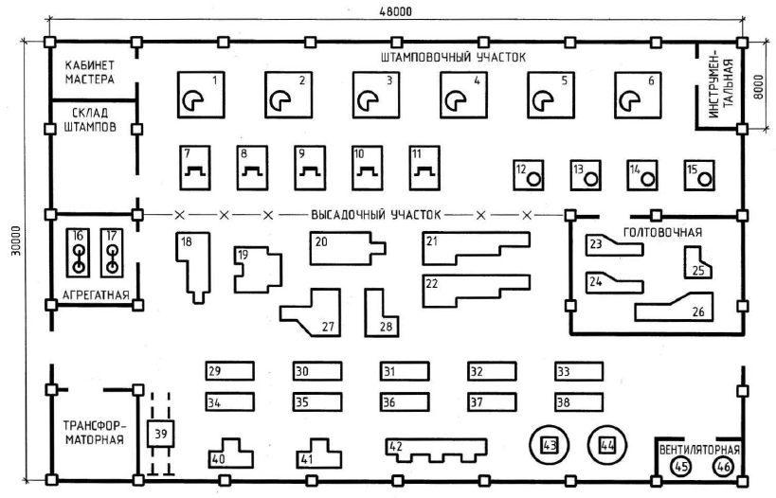
Рисунок 1 – План расположения электрооборудования АЦ

Содержание расчетно-пояснительной записки:
  - Краткая характеристика объекта проектирования
  - Расчетные нагрузки цеха
  - Выбор числа и мощности силовых трансформаторов цеховой ТП
  - Расчет электрических нагрузок цеха с учетом освещения
  - Расчет мощности компенсирующих установок
  - Выбор местоположения цеховой ТП, определение схемы и конфигурации цеховой распределительной сети
  - Расчет нагрузок на отдельные участки цеховой сети, выбор сечений участков, выбор
коммутационной и защитной аппаратуры
  - Расчет токов КЗ в цеховой сети, проверка электрооборудования на устойчивость к токам КЗ, проверка чувствительности защиты
  - Расчет потерь напряжения, выбор отпайки ПБВ цехового трансформатора

Графическая часть:
  - План расположения оборудования в цеху с указанием картограммы электрических нагрузок
  - Однолинейная схема электроснабжения
Чертежи выполняются либо «вручную» на листах ватмана формата А1, либо с помощью компьютера в «Autocad» или в «Компас» на листах формата А3.

